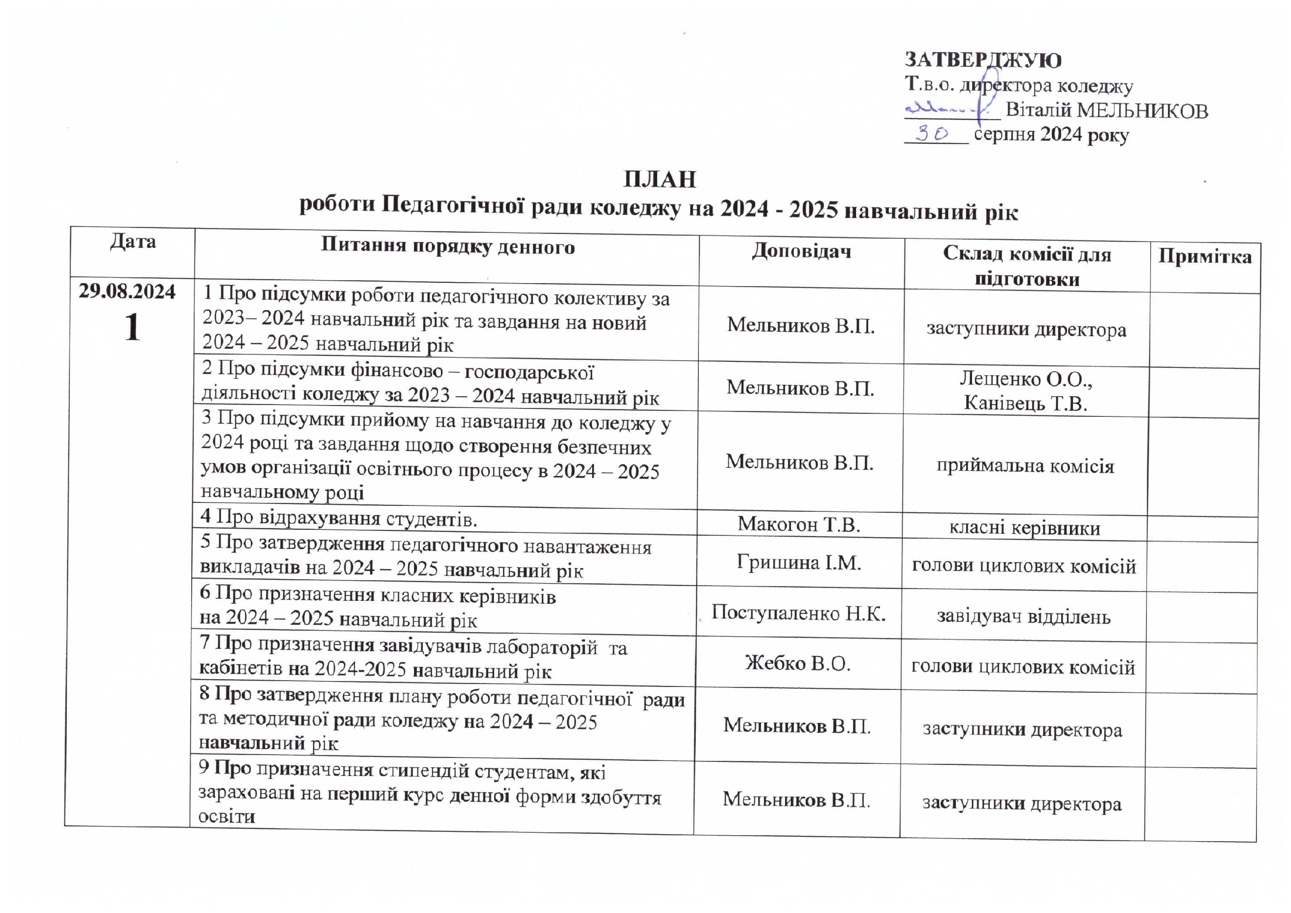
Дата | Питання порядку денного | Доповідач | Склад комісії для підготовки | Примітка
30.10.2024  2 | 1 Про стан організації, керівництва та контролю навчально-виховної роботи на відділенні «Залізничний транспорт» | Макогон Т.В. | класні керівники груп відділення
30.10.2024  2 | 2 Про стан процесу адаптації студентів нового набору та організації і керівництва навчально-виховною роботою на І курсі | Макогон Т.В. | практичний психолог,  класні керівники груп  І курсу
30.10.2024  2 | 3 Про стан працевлаштування випускників коледжу | Жебко В.О. | завідувач відділень
26.12.2024  3 | 1 Про стан організації, керівництва та контролю практичної підготовки студентів коледжу  та підсумки проходження студентами технологічної практики | Жебко В.О. | Меденцева Н.О.,  Бабенко Є.Ю.,  Пархоменко С.Л.,  Давиденко О.І.
26.12.2024  3 | 2 Про визнання результатів підвищення кваліфікації педпрацівників у 2024 році | Звонкова С.М. | голови циклових комісій
26.12.2024  3 | 3 Про план підвищення кваліфікації педпрацівників у 2025 році | Звонкова С.М. | голови циклових комісій
26.12.2024  3 | 4 Про підсумки успішності студентів за  результатами І семестру 2024 - 2025 навчального року | Макогон Т.В. | класні керівники
26.12.2024  3 | 5 Про призначення стипендій за підсумками  I семестру 2024-2025 навчального року | Поступаленко Н.К. | класні керівники

Дата | Питання порядку денного | Доповідач | Склад комісії для підготовки | Примітка
29.01.2025  4 | 1 Про підсумки роботи педагогічного колективу в І семестрі та завдання на ІІ семестр 2024-2025 навчального року | Гришина І.М. | Макогон Т.В.
29.01.2025  4 | 2 Про затвердження планів роботи щодо організації прийому на навчання у 2025 році та підготовки до нового навчального року | Мельников В.П. | заступники директора
29.01.2025  4 | 3 Аналіз результатів успішності студентів за  результатами І семестру 2024 - 2025 навчального року та впровадження у освітній процес заходів, спрямованих на підвищення якісних показників успішності | Макогон Т.В. | класні керівники | .
30.04.2025  5 | 1 Про стан виконання комплексного плану виховної роботи коледжу | Поступаленко Н.К. | завідувач відділень,  голови циклових комісій
30.04.2025  5 | 2 Про стан організації, керівництва та контролю навчально - виховної роботи на відділенні «Транспортні технології» | Макогон Т.В. | голови циклових комісій

Дата | Питання порядку денного | Доповідач | Склад комісії для підготовки | Примітка
27.06.2025  6 | 1 Про підсумки випуску і розподілу фахових молодших бакалаврів | Мельников В.П. | завідувач відділень
27.06.2025  6 | 2 Аналіз результатів успішності студентів за  результатами ІІ семестру 2024 - 2025 навчального року та переведення студентів на наступний навчальний рік | Макогон Т.В. | класні керівники
27.06.2025  6 | 3 Про призначення стипендій за підсумками  IІ семестру 2024-2025 навчального року | Поступаленко Н.К. | класні керівники
27.06.2025  6 | 4 Про затвердження попереднього педагогічного навантаження на 2025-2026 навчальний рік | Гришина І.М. | голови циклових комісій
27.06.2025  6 | 5 Про підсумки виконання рішень педагогічної ради | секретар педагогічної ради | голови циклових комісій

Заступник директора з навчальної роботи (оригінал підписаний) Ірина ГРИШИНА

